12.06.2024

*Par jautājumiem par iepirkuma procedūras*

*“Elektroautobusu uzlādes stacijas infrastruktūras izbūve*

*7.autobusu parka teritorijā Vestienas ielā 35, Rīgā, 2.kārta”*

*(ID Nr. RS/2024/34) nolikuma prasībām*

Rīgas pašvaldības sabiedrības ar ierobežotu atbildību „Rīgas satiksme” Iepirkuma komisija (turpmāk – Pasūtītājs) no iespējamā piegādātāja ir saņēmusi vēstuli ar lūgumu sniegt skaidrojumu par iepirkuma procedūras “Elektroautobusu uzlādes stacijas infrastruktūras izbūve 7.autobusu parka teritorijā Vestienas ielā 35, Rīgā, 2.kārta (ID Nr. RS/2024/34) nolikumā (turpmāk – Nolikums) ietvertajām prasībām.

**1.Jautājums:**

|  |  |  |  |  |
| --- | --- | --- | --- | --- |
| *7* | *Līg.c.* | *Kabeļu kanalizācijas cauruļu ieguldīšana tranšejā (Cauruļu gala noslēgvāks Ø50, Ø100) (3.kārtas apjomi)* | *m* | *355* |

|  |
| --- |
|  |

*Nepieciešams skaidrojums vai caurules 3. kārtas ietvaros jābūvē pilnā apjomā (uz katru no uzlādes stacijām un uz apgaismojumu stabiem un apakštaciju 100mm un 50mm diametrā. Ja otrajā kārtā nav paredzēts izbūvēt jaunus apgaismojuma stabus, tad izbūvēt vajag tikai uz esošo apgaismojumu stabu, lai nodrošinātu videonovērošanas kameras pieslēgšanu ?*

*Vai 50mm caurules arī jābūvē uz katru no uzlādes staciju atrašanās vietām (neskatoties uz to, ka elektrība un zemējums netiks būvēti šajā kārtā uz šīm 3. kārtas uzlādes stacijām)?*

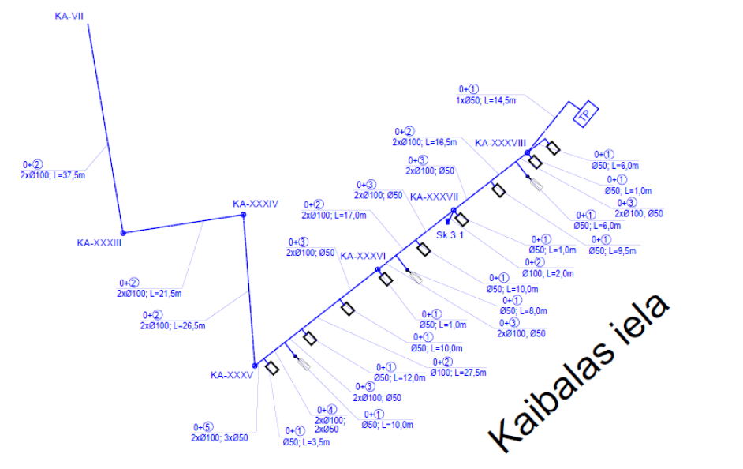

**Atbilde:** 3.kārtas sakaru kabeļu kanalizācijas cauruļu apjomi nav jābūvē pilnā apjomā - nav jābūvē kanalizācija uz katru no 3.kārtas uzlādes stacijām un nav jābūvē līdz 3.kārtas apakšstacijai.

Kabeļu kanalizācija jāizbūvē līdz esošajiem apgaismojuma balstiem, t.sk. līdz balstam, uz kura uzstādītas videonovērošanas kameras VK-8, VK-9, kā arī līdz sadalnei Sk.3.1, lai nodrošinātu videonovērošanas kameru pieslēgšanu.

**2.jautājums:**

*Lūdzam precizēt, vai ir paredzēti ceļu daļā apjomi esošo betona paneļu demontāžai no šīs zonas.*



**Atbilde:** Būvprojekta Ceļu daļas apjomos nav paredzēta esošo betona paneļu demontāža, būvprojektā nav paredzēts veikt šādus darbus.

***3.jautājums:***

|  |  |  |  |  |
| --- | --- | --- | --- | --- |
| *9* | *Līg.c.* | *Kabeļu akas SKE-2-80/KKC 2-80 uzstādīšana ar lūku (3.kārtas apjomi)* | *kpl* | *7* |

*Lūdzam precizēt, vai pozīcijā nav kļūdas un nav jābūt 6 akām.*

**Atbilde:** informējam, ka nolikumā tiks veikti grozījumi, ar kuriem var iepazīties tīmekļvietnē [www.eis.gov.lv](http://www.eis.gov.lv) un [www.rigassatiksme.lv](http://www.rigassatiksme.lv).

**4.jautājums:**

|  |  |  |  |  |
| --- | --- | --- | --- | --- |
| 22 | *Skapja Sk.2 uzstādīšana (skapis 600mm x 800mm x 300mm) (3.kārtas apjomi)* | | kpl | 1 |
| 24 | *Līg.c.* | *Iekārtu uzstādīšana skapī Sk.2: DIN sliede 1,0m 1gb, automatslēdzis 1F C16A 1gb, DIN rozete - 2gb, termostats 1gb, silditājs 100W DIN sliede gb, UPS Socomec NETYS PL 800VA 1gb, optiskā uzmava 12.šķiedram (izm. 90x200mm) 1gb (3.kārtas apjomi)* | kpl | 1 | |
| 26 | *Līg.c.* | *Skapju palīgmateriālu (skrūves, zemējuma komplekts un citi) uzstādīšana (3.kārtas apjomi)* | *kpl* | 1 | |

|  |  |
| --- | --- |
|  |  |

*Lūdzam precizēt:*

*− Vai nebija jābūt SK3.1 nevis Sk.2?*

*− Vai šim skapim nebūs jābūvē elektrības pieslēgums un zemējuma kontūrs?*

*− Vai jāuzstāda skapī arī UPS iekārta ja nebūs elektrības?*

**Atbilde:** informējam, ka nolikumā tiks veikti grozījumi, ar kuriem var iepazīties tīmekļvietnē [www.eis.gov.lv](http://www.eis.gov.lv) un [www.rigassatiksme.lv](http://www.rigassatiksme.lv).

Sadalnei Sk. 3.1. jāizbūvē elektrības pieslēgums un tā jāpievieno pie blakus esošā zemējuma kontūra. Elektroapgādes pieslēgums pie Pasūtītāja esošajiem elektrotīkliem, tehniskā risinājuma precizējumi paredzēti autoruzraudzības kārtībā. Sadalnes komplektāciju, t.sk. UPS iekārtu, skatīt Lokālās tāmes Nr.3-2 pozīcijā Nr.24.

***5.jautājums:***

|  |  |  |  |  |
| --- | --- | --- | --- | --- |
| *30* | *Līg.c.* | *Ārējā kabela ieguldīšana kabeļu kanalizācijā līdz 10 pāriem (3.kārtas apjomi)* | *m* | *100* |
| *38* | *Līg.c.* | *Vara kabeļa mērījumi un testēšana (3.kārtas apjomi)* | *gb* | *11* |

*Lūdzam precizēt, kam ir domāti šie kabeļi. Uz esošiem apgaismojuma stabiem video kameru pieslēgšanai vai uz visām uzlādes stacijām?*

**Atbilde:** informējam, ka nolikumā tiks veikti grozījumi, ar kuriem var iepazīties tīmekļvietnē [www.eis.gov.lv](http://www.eis.gov.lv) un [www.rigassatiksme.lv](http://www.rigassatiksme.lv). Skaidrojam, ka Lokālās tāmes Nr.3-2 30.pozīcijā norādītie kabeļi paredzēti uz apgaismojuma balstiem esošo video kameru pieslēgšanai.

***6.jautājums:***

|  |  |  |  |  |
| --- | --- | --- | --- | --- |
| *32* | *Līg.c.* | *Aruba 10G SFP+ LC LR 10km SMF Transceiver uzstādīšana* | *gb* | *1* |

*Pēc esošām slēguma shēmām spriežot nepieciešami 4 SFP moduļi nevis 1. Lūdzam precizēt, vai pārējos piegādās pasūtītājs. Vai nevar piedāvāt analogus, jo oriģināli SFP moduļi četri gabali izmaksā tikpat cik viens komutators Aruba 4100i 24G CL4/CL6 POE.*

**Atbilde:** informējam, ka nolikumā tiks veikti grozījumi, ar kuriem var iepazīties tīmekļvietnē [www.eis.gov.lv](http://www.eis.gov.lv) un [www.rigassatiksme.lv](http://www.rigassatiksme.lv). Papildus norādām, ka pretendents var piedāvāt ekvivalentu, izpildot Lokālās tāmes Skaidrojošā apraksta 1.3.punkta prasības.

***7.jautājums***

*Nolikuma 7. pielikums – “Tehniskā specifikācija” Prasība – “Iekārtai ir jābūt vismaz vienam 10/100/1000Gb Ethernet pieslēgumam un iespējai pieslēgt 4G un/vai 5G mobilās datu pārraides iekārtu.” Lūdzam precizēt, vai iekārtai jānodrošina 10/100/1000****Gb*** *Ethernet pieslēgumu vai 10/100/1000* ***Mbit*** *pieslēgumu. Lai nodrošinātu pietiekamu datu apmaiņu ar uzlādes staciju pietiek ar 100 Mbit Ethernet pieslēgumu.*

**Atbilde:** informējam, ka nolikumā tiks veikti grozījumi, ar kuriem var iepazīties tīmekļvietnē [www.eis.gov.lv](http://www.eis.gov.lv) un [www.rigassatiksme.lv](http://www.rigassatiksme.lv).

***8.jautājums***

*Prasība – “7.5 Iekārtas vadība - Nodrošina pieslēgumu RS uzlādes tīkla vadības un monitoringa sistēmai.” Lūdzam sniegt informāciju, kādu uzlādes tīkla vadības un monitoringa sistēmu Pasūtītājs izmanto – ražotājs, programmatūras nosaukums.*

**Atbilde:** informējam, ka piegādātājs integrē uzlādes iekārtas Pasūtītāja tīkla vadības un monitoringa sistēmā, izmantojot vienoto OCPP komunikācijas protokolu. Šobrīd Pasūtītājs izmanto EOS, bet pretendents var piedāvāt arī savu risinājumu, kuras datus ir iespējams integrēt ar Odoo ERP (15.versija).

**9.jautājums**

*Ņemot vērā, ka piedāvājuma kvalitatīvai sagatavošanai (piedāvājamais risinājums un finanšu piedāvājums) nepieciešami skaidrojumi no Pasūtītāja puses, lūdzam Pasūtītājam pagarināt piedāvājuma iesniegšanas termiņu par 3 (trim) nedēļām.*

**Atbilde:** Informējam, ka nolikumā tiks veikti grozījumi (tajā skaita, pagarināts piedāvājumu iesniegšanas termiņš), ar kuriem var iepazīties tīmekļvietnē [www.eis.gov.lv](http://www.eis.gov.lv) un [www.rigassatiksme.lv](http://www.rigassatiksme.lv).

***10.jautājums:***

*Iepirkuma procedūras nolikuma 7. pielikuma “UZLĀDES STACIJAS TEHNISKĀ SPECIFIKĀCIJA” 7.1 punktā “Ārējās komunikācijas protokols” un nolikuma 7. pielikuma “UZLĀDES STACIJAS TEHNISKĀ SPECIFIKĀCIJA” sadaļā “Vispārējais elektroautobusu uzlādes stacijas raksturojums” izvirzīta prasība – “Iekārtām ir jābūt sertificētām darbam ar ārējās komunikācijas protokolu OCPP 1.6-j vai jaunākai versijai, iekļaujot atbilstības sertifikātu apliecinājums, kā arī ražotāja apliecinājumu par iekārtu atbilstību darbam ar ārējās komunikācijas protokolu OCPP 2.0.1., plānoto sertifikācijas periodu iekārtai darbam ar OCPP 2.0.1, kā arī apstiprinājumu atjaunot iekārtu programmatūru uz šo protokolu pēc iekārtas sertifikācijas par atbilstību OCPP 2.0.1 saņemšanas.” − Jāņem vērā, ka OCPP sertifikāciju ir jāveic konkrētam uzlādes stacijas modelim, ar konkrētu instalēto programmatūras versiju. Ņemot vērā, ka uzlādes staciju programmatūra regulāri tiek uzlabota nepieciešams veikt resertifikāciju katrai jaunajai programmatūras versijai. Lūdzam precizēt, vai par atbilstošu tehniskās specifikācijas prasībām izvērtējot atbilstību tiks atzīta iekārta par kuras atbilstību darbam ar ārējās komunikācijas protokolu OCPP 1.6-j un OCPP 2.0.1 tiks iesniegts ražotāja apliecinājums un pēc iekārtu sertificēšanas tiks iesniegti sertifikāti, kas apliecina uzlādes iekārtu atbilstību prasībai par ārējās komunikācijas protokolu OCPP 1.6-j un OCPP 2.0.1.*

**Atbilde:** informējam, ka par atbilstošu tiks atzīta iekārta, par kuras atbilstību darbam ar ārējās komunikācijas protokolu OCPP 1.6-j un OCPP 2.0.1 tiks iesniegts ražotāja apliecinājums un pēc iekārtu sertificēšanas tiks iesniegti sertifikāti, kas apliecina uzlādes iekārtu atbilstību prasībai par ārējās komunikācijas protokolu OCPP 1.6-j un OCPP 2.0.1.

***11.jautājums:***

*Iepirkuma procedūras nolikuma 7. pielikuma “UZLĀDES STACIJAS TEHNISKĀ SPECIFIKĀCIJA” 7.5 punktā “Iekārtas vadība” izvīrzīta prasība – “Nodrošina pieslēgumu RS uzlādes tīkla vadības un monitoringa sistēmai.” − Lūdzam sniegt informāciju - kādu uzlādes tīkla vadības un monitoringa sistēmu Pasūtītājs izmanto – ražotājs, programmatūras nosaukums. − Ja Pasūtītāja izmantotās uzlādes tīkla vadības un monitoringa sistēmas, licencēšanas noteikumi paredz papildu licenču iegādi, lai pieslēgtu sistēmai iepirkuma ietvaros uzstādāmās 14 uzlādes stacijas. Lūdzam precizēt, vai Pasūtītājs apņemas segt papildus pieslēdzamo uzlādes staciju licenču izmaksas.*

**Atbilde:** lūgums skatīt atbildi uz 8.jautājumu, kā arī papildus paskaidrojam, ka gadījumā, ja Pasūtītāja izmantotās uzlādes tīkla vadības un monitoringa sistēmas licencēšanas noteikumi paredz papildu licenču iegādi, lai pieslēgtu sistēmai iepirkuma ietvaros uzstādāmās 14 uzlādes stacijas, minēto licenču iegādi nodrošina piegādātājs.

Iepirkumu komisijas priekšsēdētāja I.Novika